ВЛИЯНИЕ ВЫСОКОЧАСТОТНОЙ ИНДУКЦИОННОЙ ОБРАБОТКИ НА ПРОЦЕСС ОСВЕТЛЕНИЯ ВОЛОСЯНОГО ПОКРОВА МЕХОВОЙ ОВЧИНЫ
И.М. Нуриев, И.Ш. Абдуллин, Ф.С. Шарифуллин
Казанский государственный технологический университет, Казань, Россия, r332co@mail.ru
Одним наиболее существенным недостатком мехового сырья является пигментированность волосяного покрова, около 17-20% от всего объема сырья метисовых пород овец имеют «пёструю» или тёмный окрас волосяного покрова, что сильно затрудняет процесс получения равномерно окрашенного светлого тона волосяного покрова из данного сырья. Поэтому в технологию выделки меховой овчины вводят процессы осветления и отбеливания волосяного покрова. Достичь максимального результата осветления позволяет применение плазмы высокочастотного индукционного (ВЧИ) разряда пониженного давления, который позволяет проводить объёмную и поверхностную обработку капиллярно-пористых высокомолекулярных материалов (ВММ) Входные параметры плазменной установки изменялись в следующих диапазонах: расход плазмообразующего газа G=0,04-0,12 г/с, мощность разряда Wp=0,4-1,2 кВт, частота генератора f=1,76 МГц ± 10 %, давление в вакуумной камере Р=13,3-26,6 Па, время обработки t= 1-5 мин, плазмообразующий газ - аргон. Для определения цветовых характеристик волосяного покрова использовали спектрофотометр Х-Rite Color Digital Swatchbook. Изменение показателя осветления (W,%) в зависимости от расхода плазмообразующего газа и времени плазменной обработки представлены на рисунке. Показатель осветления контрольного образца составил 45,5%.
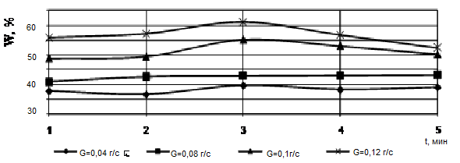
Рис. Изменение показателя осветления волосяного покрова меховой овчины, обработанных ВЧ плазмой пониженного давления с варьированием расхода газа и времени обработки (W_{p}=0,5 кВт, Р=26,6 Па).
Как видно из рисунка, показатель осветления образцов, обработанных ВЧ плазмой пониженного давления в режиме W_{p}=0,5 кВт, Р=26,6 Па, G_{ar}= 0,12 г/с, t = 1-5 мин выше контрольных на 7,0-15,8 %. Плазменная обработка перед процессом осветления приводит к разрушению водородных и Ван-дер-Ваальсовых межмолекулярных связей меланокератинов. Меланины связываются с кератином волоса посредством прочных поперечных связей, которые невозможно полностью разрушить, применяя традиционные способы осветления. Обработка ВЧ плазмой пониженного давления приводит к активному взаимодействию меланинов с пероксидом водорода, что позволяет получить меховой полуфабрикат с более высоким показателем осветления.
Таким образом, экспериментально установлено, что плазменная обработка меховой овчины в режиме W_{p}=0,5 кВт, Р=26,6 Па, G_{ar}= 0,12 г/с; t = 3 мин, позволяет повысить показатель осветления волосяного покрова на 15,8% при одновременном повышении прочностных характеристик кожевой ткани.

